|  |
| --- |
| **ПІБ** |
| **Дата народження** |
| **Адреса** **проживання** |
| **Мобільний телефон** |
| **Назва номінації** |
| **Назва роботи** |
| **Паспорт виробу\*** |

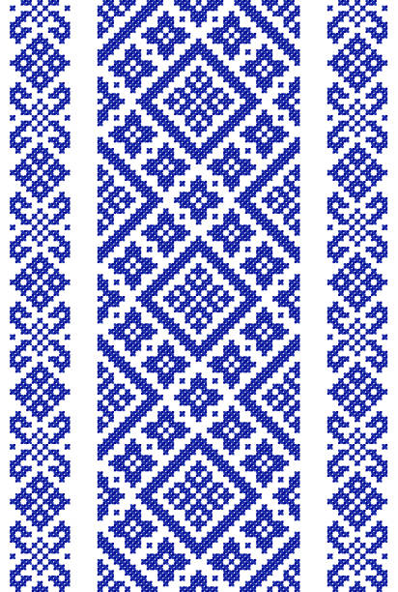**Заявка на участь у загальноміському конкурсі вишиванок**

**«Вишианий Кременчук» у 2024 році**

|  |
| --- |
| **ПІБ** |
| **Дата народження** |
| **Адреса** **проживання** |
| **Мобільний телефон** |
| **Назва номінації** |
| **Назва роботи** |
| **Паспорт виробу\*** |
| *опис історії виробу, матеріал виробу, техніка виконання тощо |
|  |
|  |
|  |
|  |
|  |
|  |
|  |
|  |
|  |
|  |
|  |
|  |
| **C:\Users\User\Desktop\123\Дизайн без названия.png** |
|  |

*До заявки додається фото виробу.*

*Відповідно до Закону України «Про захист персональних даних» від 1 червня 2010 року № 2297-VІ надаю згоду Департаменту у справах сімей та дітей Кременчуцької міської ради Кременчуцького району Полтавської області на обробку, використання та зберігання моїх особистих персональних даних. Мої персональні дані, на обробку яких я даю цю згоду, можуть бути передані третім особам тільки у випадках, передбачених законодавством України. З правами і обов’язками щодо обробки моїх персональних даних ознайомлена (-ий).*

*Учасники конкурсу обов’язково беруть участь у виставці робіт, яка відбудеться у комунальному закладі культури «Кременчуцька міська художня галерея» з 24 серпня 2024 року до 08 вересня 2024 року.*

Дата ____________ Підпис ___________